گزارش اجرای
5S ، بهینه سازی تجهیزات و زیبا سازی محیطی
در تصفیه خانه ی مرکزی نیروگاه سیکل ترکیبی شهید کاوه
هادی کارگرمقدم تکنیسن شیفت بهره برداری

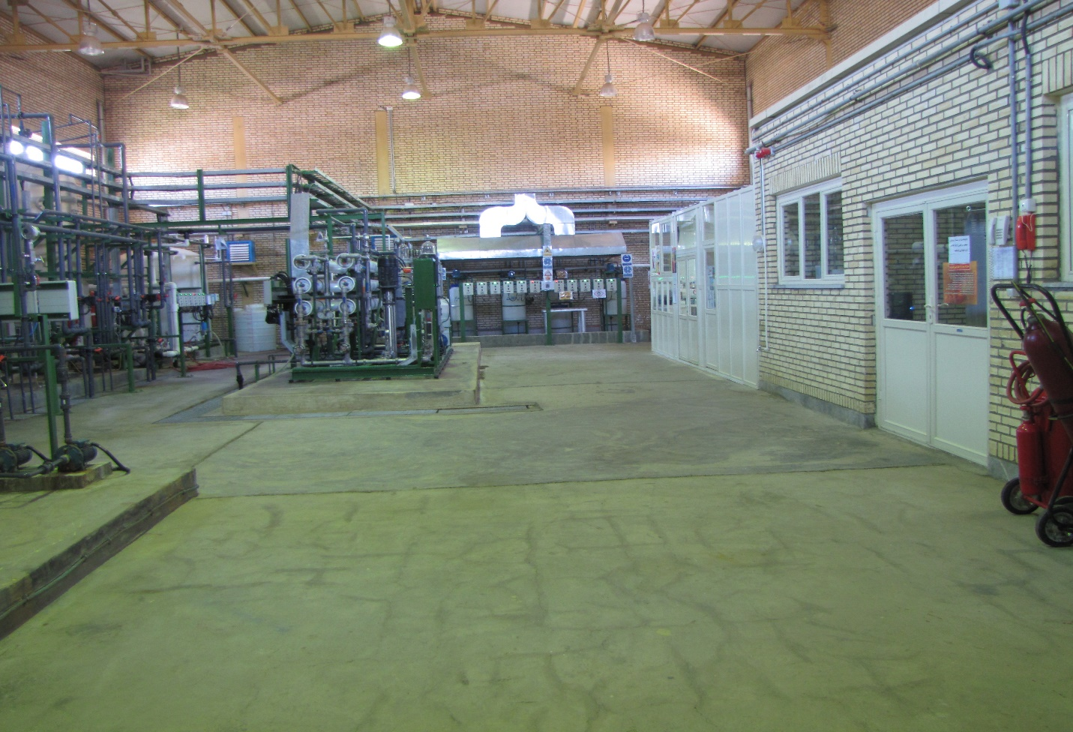

انبار مواد شیمیایی
با توجه به حساسیت و خطرات مواد شیمیایی قابل استفاده در تصفیه خانه ی مرکزی و اصول نگهداری و انبارداری از آنها ، انبار موجود در ساختمان تصفیه خانه که چندین سال بود تخلیه و نظافت نشده بود ، کاملا تخلیه شد و بعد از شستشوی کامل موارد زیر انجام گرفت :
- رنگ آمیزی تیر آهن های سازه ساختمان که بر اثر رطوبت و بخارات مواد شیمیایی دچار زنگ زدگی شده بود.
- رنگ آمیزی کمد لوازم موجود در انبار که دچار زنگ زدگی شده بود و جابجایی آن .
- رنگ آمیزی لوله های مسیر شوفاژ
- رنگ آمیزی قفسه های داخل انبار
- برش قسمتی از قفسه های داخل انبار و نصب آن در خارج از انبار جهت نگهداری مواد شیمیایی مایع موجود .
- جابجایی و جانمایی باسکول درون انبار
- تعویض فن تهویه ی هوای انبار جهت تهویه و مکش بیشتر .
- ترمیم و چیدمان تابلو ابزار
- نصب تگ های نام گذاری بر روی مواد شیمیایی و لوازم
- انتقال ظروف خالی مواد شیمیایی مایع به بارانداز
- انتقال مواد شیمیایی منقضی شده به بارانداز و هماهنگی و صدور پرمیت جهت معدوم سازی آن ها طبق دستورالعمل های زیست محیطی با واحد ایمنی .
- تحویل وسایل نو مانند فیلتر کارتریجی ، ممبرارن ، ولو و... به انبار مرکزی جهت نگهداری
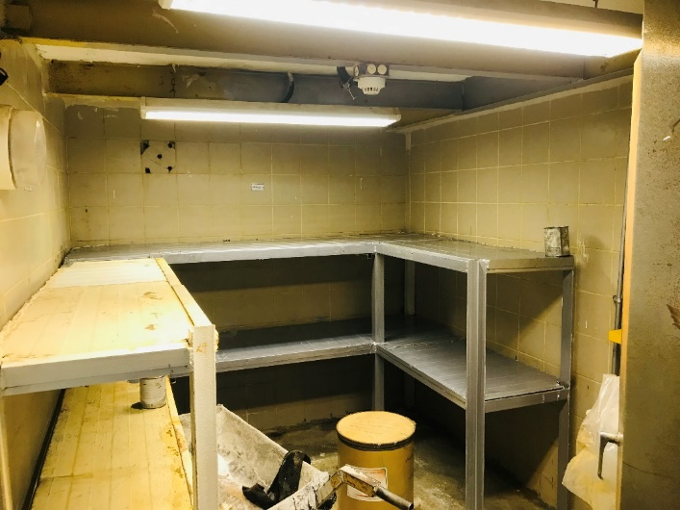
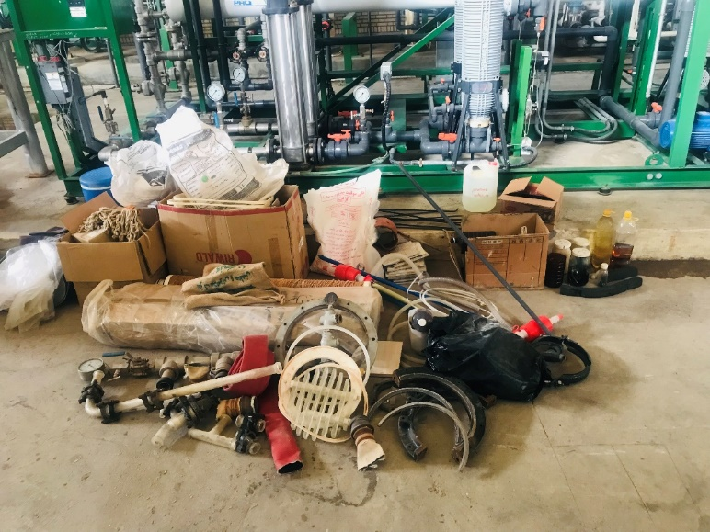
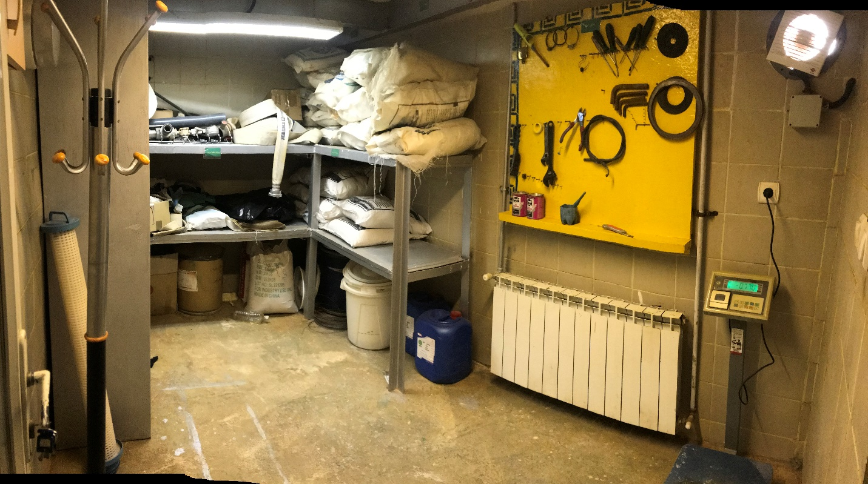

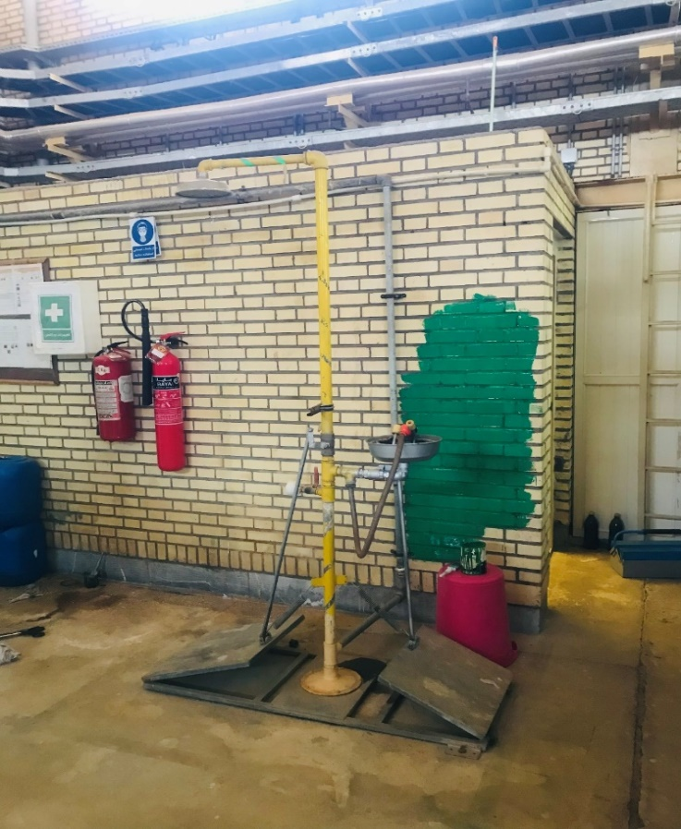

دستگاه چشم شوی اضطراری

این دستگاه در محیط تصفیه خانه ی مرکزی بعلت محلول سازی های روزانه ی که انجام میشود خصوصا اسید ، از ضرورت و کارایی بسیار بالایی برخورداراست که در لحظه ی بروز حادثه مانند پاشش اسید بر روی بدن میتواند به سهولت در اختیار و از شدت آسیب ها ی ناشی از آن کم کند . لذا با توجه به ایراداتی که بر اثر فرسودگی و خرابی شیرآلات داشت پرمیت مبوطه صادر و توسط گروه تعمیرات مکانیک مرتفع گردید .
بعد از رفع عیوب ، دستگاه برای رویت بهتر و بیشتر متناسب با رنگ های موجود در فضای تصفیه خانه رنگ آمیزی شد .
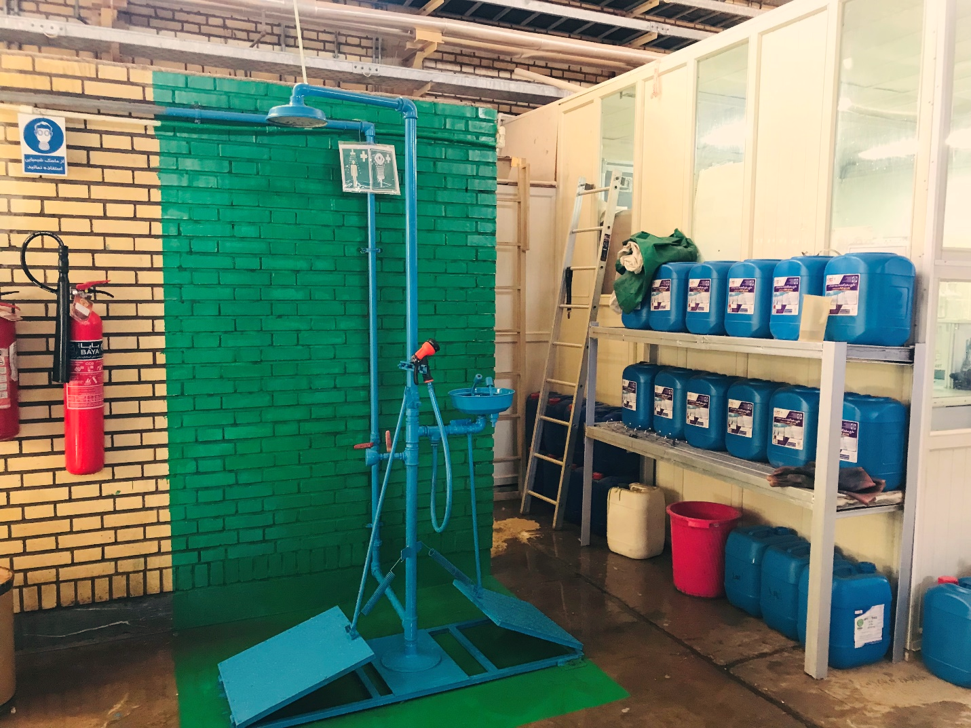
بهسازی کانال های انتقال آب
کانال های انتقال آب و پس آب واقع در تصفیه خانه ی مرکزی شامل دو مجموعه بک واش فیلترهای شنی و کربنی و درین حوضچه ی محلول سازی و سیستم RO میباشد .درکانال درین آب بکواش فیلتر های شنی و کربنی ،این کانال جدا از وظیفه ی هدایت آب به بیرون ساختمان ، به اپراتور جهت تشخیص تمیزی آب بکواش و مدت زمان عملیات بک واش کمک میکند . وضعیت موجود بعد چندین سال بهره برداری ازاین کانال ها بعلت رطوبت بالا دیواره های سیمانی آن دچار فرسایش و ریزش شده و در حال تخریب بود لذا جهت جلوگیری از تخریب بیشتر کانال ها با هماهنگی هایی که انجام پذیرفت ملات آماده ی عایق سیمنتک F ،رنگ سفید تهیه شد و باتوجه به سرعت و حجم زیاد آب این ملات با لایه ی محافظ مش فایبر گلاس در درون کانال ها اجرا گردید. رنگ سفید و روشن ملات استفاده شده باعث روئیت بهتر ذرات احتمالی شن یا کربن و یا لجن خارج شده از فیلتر های شنی و کربنی هنگام بک واش توسط اپراتور شده است .گریتینگ ها و نبشی های نگهدارنده روی این کانال ها نیز دچار زنگ زدگی شده بود که با تهیه ی لوازم مورد نیاز ابتدا سنباده کاری و سپس رنگ آمیزی شد .
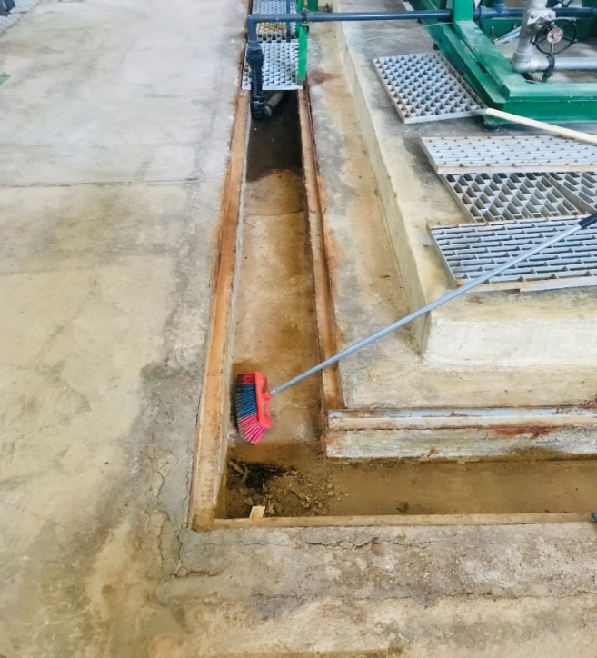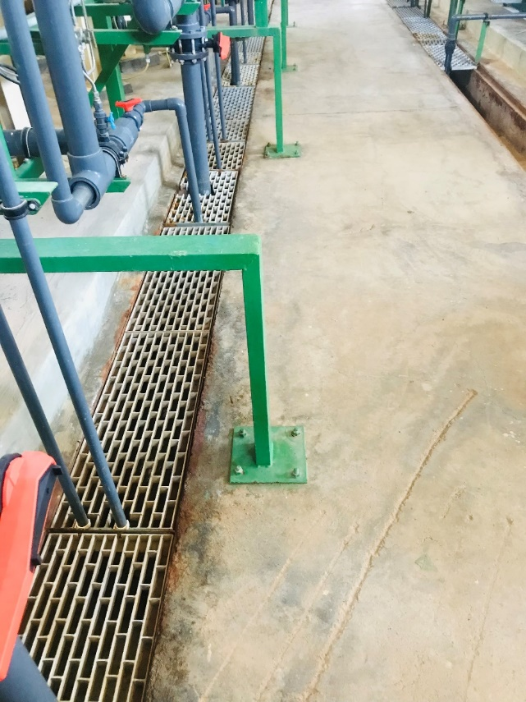

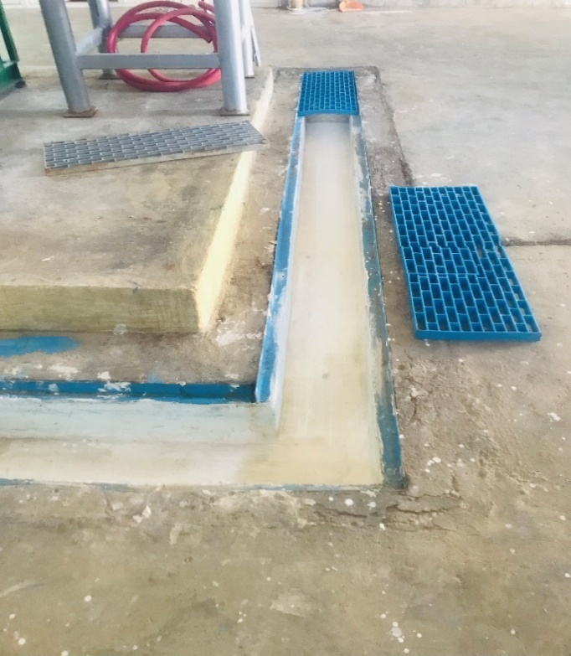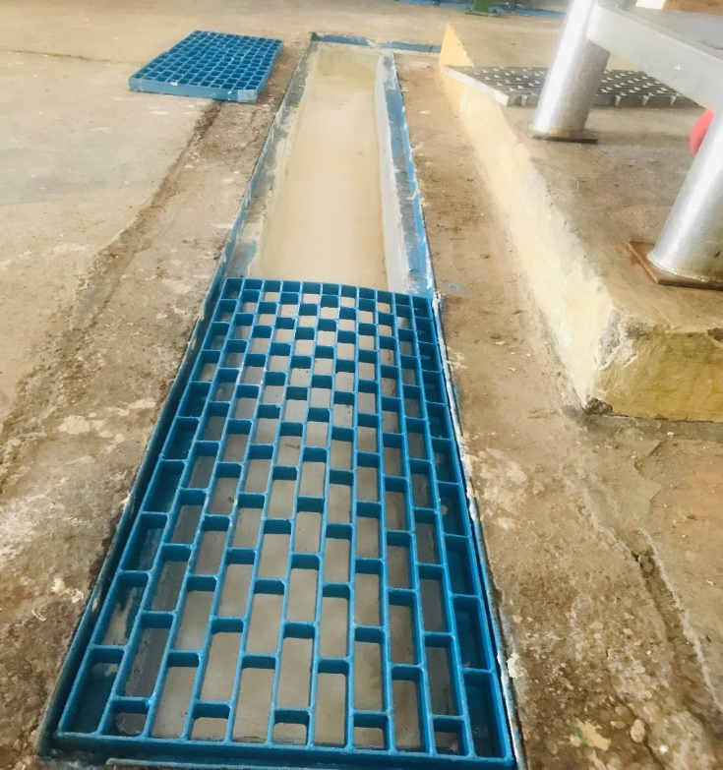

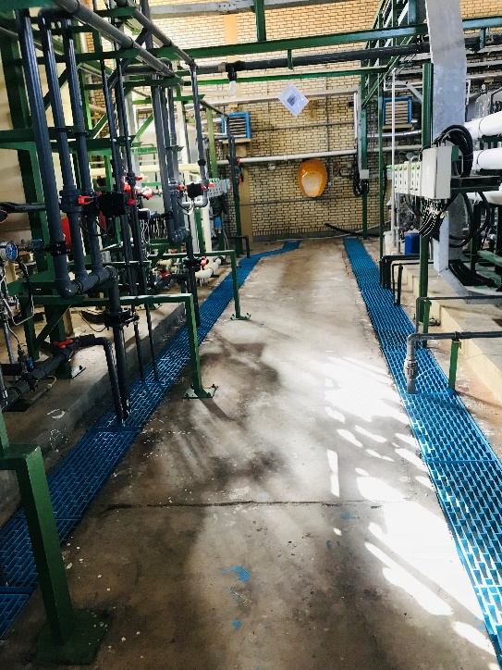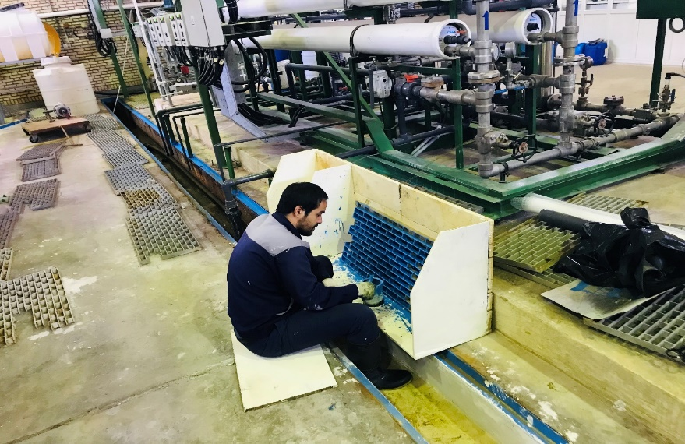

پکیج فاضلاب
مجموعه ی پکیج فاضلاب بعلت حساسیت های بهداشتی بالا نیازمند رسیدگی های بموقع و شستشو های روزانه و دوره ی میباشد که در این راستا فعالیت های ذیل انجام گرفته و بصورت برنامه ریزی شده در حال انجام میباشد .
- شستشو ی اتاق تجهیزات پکیج فاضلاب
- شستشوی مخزن محلول سازی کلر که بعلت رسوب گرفتن دیواره های آن کدر شده بود .در این خصوص مخزن ایزوله شد و با محلول آب و وایتکس بمدت 24 ساعت پر و بعد از تخلیه ی کامل با جوهر نمک کاملا تمیز گردیده و بعد از چند سری شستشو با آب آماده ی محلول سازی کلر گردید.
- خارج کردن وسایل اضافی و چیدمان وسایل قابل استفاده در آن
- زدن خار و خاشاک اطراف اتاق و مسیر چمبر ها
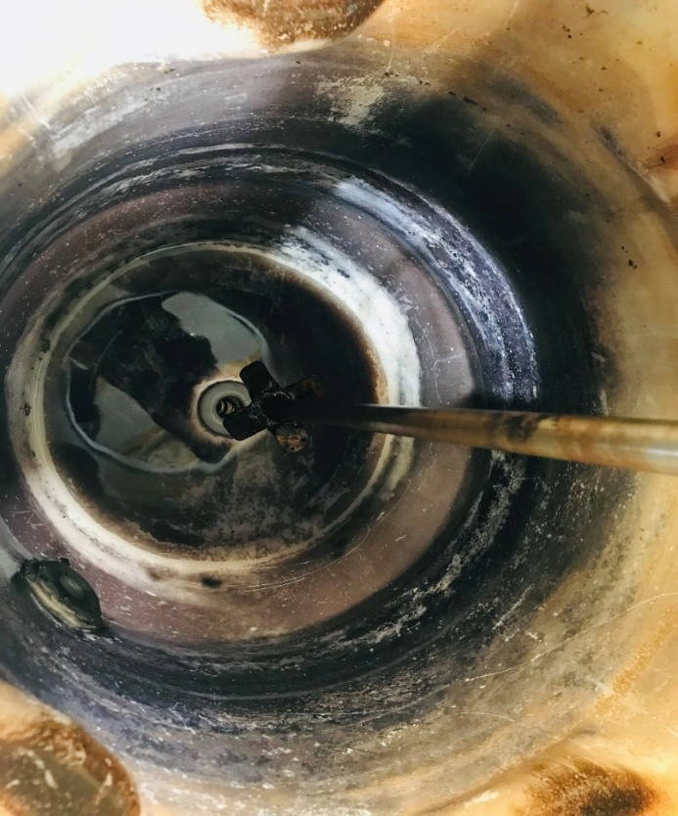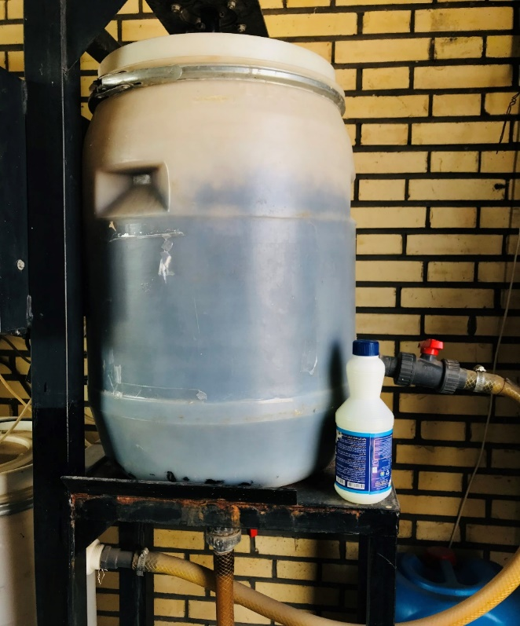

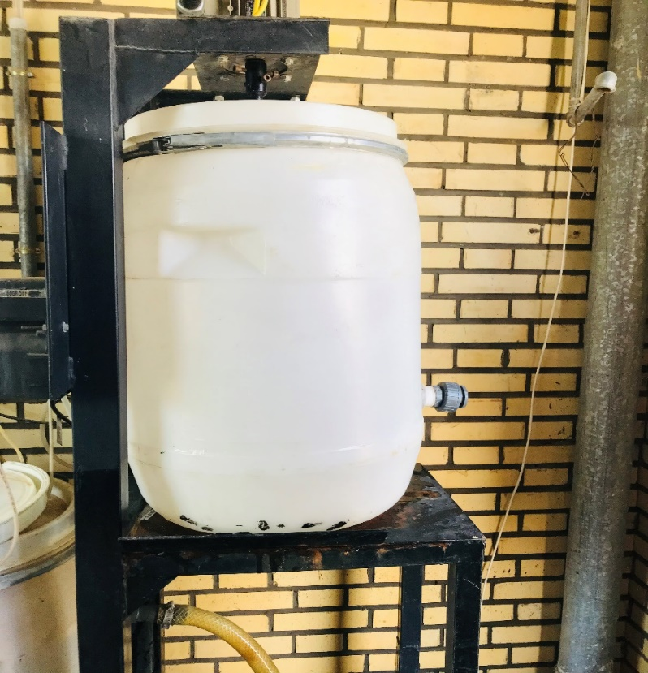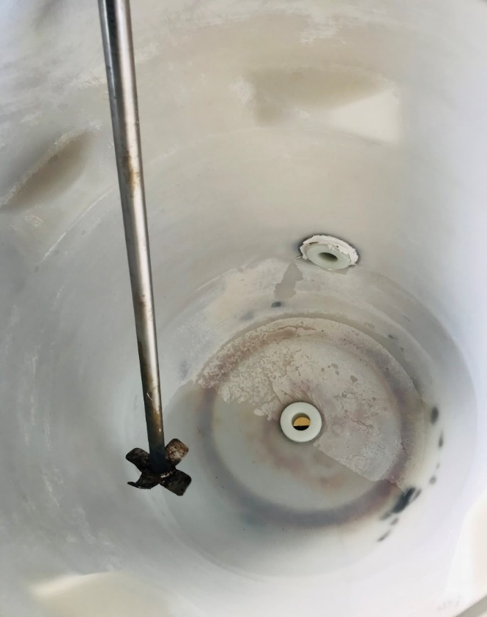

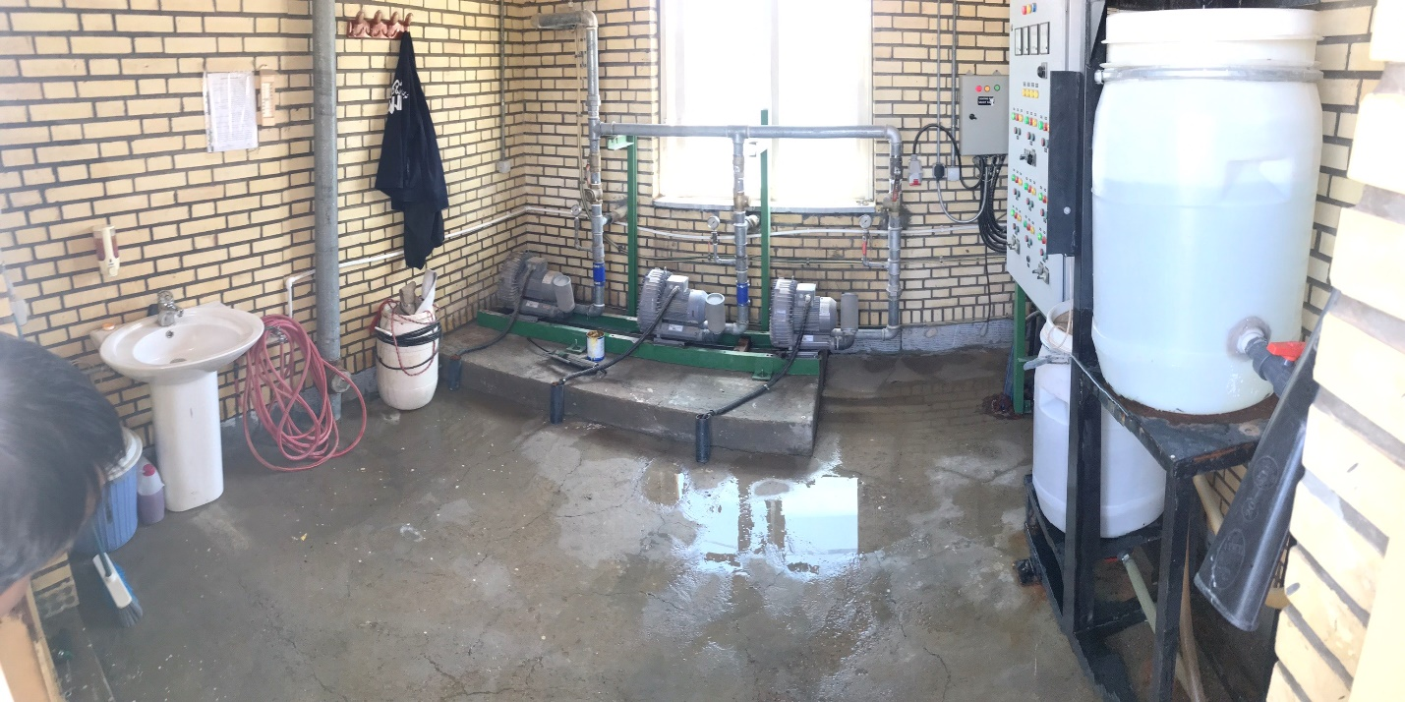

اتاق آزمایشگاه و اپراتور تصفیه خانه

در راستای زیباسازی و اجرای 5S موارد ذیل انجام شد :
- نصب دیوار پوش متناسب با فضای کاری .
- جابجایی کمد ها و تغییر چیدمان
- جدا سازی مواد آزمایشگاهی منقضی شده در آزمایشگاه
- ایجاد بایگانی و طبقه بندی مدارک برا ی مواد مصرفی تصفیه خانه ی مرکزی ، مدیا و بلوک ها
- نصب آبگرمکن جدید
- خرید و نصب دوش حمام در محل سرویس بهداشتی
- نصب آبچکان بالای سینک ظرفشویی
